Конспект учебного занятия (урока)
Общая информация
Предмет: География
Класс: 5
Тема учебного занятия: «Зачем нам география и как мы будем ее изучать»
Тип учебного занятия: урок открытия новых знаний
Цель учебного занятия: Способствовать формированию первоначальных представлений о географии и особенностях содержания курса, стимулировать развитие интереса к практическому значению географии на разных этапах развития общества, способствовать формированию представлений о задачах географии, способствовать формированию представлений о методах географической науки.
Задачи учебного занятия:
Обучающая: раскрыть общие представления об особенностях географии как науки.
Развивающая: способствовать приобретению опыта работы с географической картой.
Воспитательная: приобретение опыта совместной работы, освоения коммуникативных навыков, навыков самооценки и рефлексии.
Планируемые результаты:
Предметные: освоение знаний по основным географическим понятиям темы: география, задачи географии, метод географии.
Личностные: воспитывать усидчивость, настойчивость в приобретении знаний, развивать познавательный интерес.
Метапредметные: развивать навыки и умения работать с атласом, текстом учебника, сравнивать и анализировать, развивать умение работать в группе по картам, дополнительной литературой.
Используемые технологии, методы и приёмы организации учебной деятельности школьников: информационно-коммуникационная технология, технология развития критического мышления, здоровьесберегающие технологии, технология проблемного обучения. Методы обучения: объяснительно-иллюстративные метод, наглядный, частично-поисковый.
УМК: География 5-6 классы: учебник / А.И. Алексеев, Е.К. Липкина, В.В. Николина [и др.]; -м12-е изд., перераб. – Москва : Просвещение, 2023. – 191 с.: ил., карты. – (Полярная звезда).

Поэтапное описание учебного занятия
- Мотивационный этап урока
Учитель: Добрый день, ребята. Издавна считается, что, если в течение дня человек никому не улыбнулся, значит, день прожит зря. Давайте улыбнемся друг другу и настроимся на плодотворную работу и на успешное взаимодействие на уроке.
Ученики: Приветствуют учителя, проверка готовности к уроку.
- Этап актуализации знаний
Учитель: Что вы знаете о географии? С чем или с кем связываете географию? Что хотели бы узнать, изучая географию? Какие книги, журналы уже читали? Какие видели телепередачи и кинофильмы географического содержания? Где успели побывать в своем крае, стране?
Ответы обучающихся: делают предположения, отвечают на вопросы.
Учитель: Записывает ответы на вопросы на доске «Наш географический опыт».
Подведение учащихся к формулированию темы и постановке задач урока в ходе фронтальной бесед.
– О чём мы будем говорить на уроке?
Ответы обучающихся: «Зачем нам география и как мы будем ее изучать»
Учитель: Что же означает слово «география»? Ответить на этот вопрос нам поможет шмуцтитул (объясняет значение понятия) учебника с.3
- Постановка цели и задач урока
Учитель: Объявляет тему урока, раскрывает обучающие цели.
«Зачем нам география и как мы будем ее изучать»
- Зачем нам нужна география?
Чтобы ответить на этот вопрос следует обратиться к истории этой науки.
У вас на столах находятся рабочие листы, в которых вы будете фиксировать свои индивидуальные достижения сегодня на уроке. (см. приложение 1)
4.Первичное усвоение новых знаний
Первое задание, которое вам предстоит выполнить – расставить пропущенные слова. (см. приложение 2). На это задание у вас 3 минуты, приступайте к выполнению.
Учитель: Зачем нам современным людям география? с
- Какое она имеет значение для всех людей и для каждого из вас лично?
- Есть ли среди ваших родных и близких люди, чья профессия связана с географией?
Ответы обучающихся: отвечают на вопросы.
Учитель: задание 2, заполните таблицу «Профессии, связанные с географией» (см. приложение 3)
После выполнения заданий 2, вы меняетесь рабочими листами с соседом по парте и проверяете работы друг друга. Ответы вы можете увидеть на доске. (учитель заранее готовит ответы и закрывает их).
Ученики: выполняют задания, осуществляют взаимопроверку по эталону, заполняют рабочий лист.
Учитель: пользуясь текстом параграфа 1 (стр. 5), выполним задание 3 в рабочих листах. Необходимо установить соответствие между наукой и характеристикой этой науки, что она изучает, а также соотнести науку и рисунок (см. приложение 3).
Учитель: природу в старину называли «естеством». Поэтому науки о природе получили общее название естественные науки: астрономия, физика, химия, биология, геология, экология, география
Ученики: пятиклассники работают с учебником: читают параграф, находят нужную информацию, выполняют задания.
После того, как ученики выполнили задание, учитель организует проведение физкультминутки
Учитель: У нас географическая разминка. Встаем и выполняем упражнения.
Потянулись к югу, ну-ка, ну-ка!
Распрямились, улыбнулись,
А теперь на запад мы прогнулись.
Выпрямились и на север потянулись.
На восток мы потянулись,
Вмиг присели, встрепенулись.
Хоть зарядка коротка,
Отдохнули мы слегка.
Данная физкультминутка позволяет запомнить стороны горизонта. Ребята участвуют в физкультминутке. Учащиеся сменили вид деятельности и готовы продолжить работу.
- Первичная проверка понимания
Учитель: Формулирует условие задания. Организует деятельность учащихся по отработке изученных знаний и способов деятельности посредством их применения по образцу и в измененных условиях.
Вы приступили к изучению одной из самых древних наук –географии. Прочитайте фрагмент п.1 «Зачем купцу география?» - Какой главный вывод вы сделали?
Ученики: ответы обучающихся, среди которых учитель подчеркивает те, в которых говорится о торговли и ее развитии. Главный двигатель географического кругозора – торговля.
Учитель: Ребята, а сейчас, используя иллюстрации к параграфу 1 и текст параграфа 1 выполните задание 4 – какие задачи стоят перед географией? Что такое географический объект? (см. приложение 4)
- Первичное закрепление
Учитель: Формулирует условие задания. Организует деятельность учащихся по отработке изученных знаний и способов деятельности посредством их применения по образцу и в измененных условиях
Выполните Задание 5. Поиск информации в параграфе.
Ученики: Решают познавательные задачи путем комплексного применения известных им способов решения.
- Этап рефлексии учебной деятельности на уроке
Учитель: Давайте проведем рефлексию сегодняшнего занятия. Оцени свои знания, которые ты получил сегодня на занятии. Поставь галочку! (см. приложение 5).

- Итог урока
Учитель: Какую цель ставили мы сегодня на уроке? Достигли ли цели.
Формулирует вопросы, подводит итоги учебного занятия.
Ученики: Отвечают на вопросы. Осознанно и произвольно строят речевое высказывание в устной форме.
Учитель: Теперь вы можете сдать рабочие листы.

9. Домашнее задание
Учитель: Формулирует домашнее задание. Проводит инструктаж по его выполнению. Мотивирует выполнение домашнего задания.
предлагается выбрать домашнее задание в зависимости от уровня сложности.
- Параграф 1. Ответить на вопросы 1-3
- Параграф 1. Ответить на вопросы 1-3, сделать кроссворд или викторину по теме урока.
Ученики: выбирают и записывают домашнее задание.

Приложение 1.
Рабочий лист. Урок география.
Фамилия Имя ученика, класс: _____________________________________________________________________
Задание 1. Расставь пропущенные слова.
Пользуясь учебником стр. 3-4, расставь пропущенные слова в тексте.
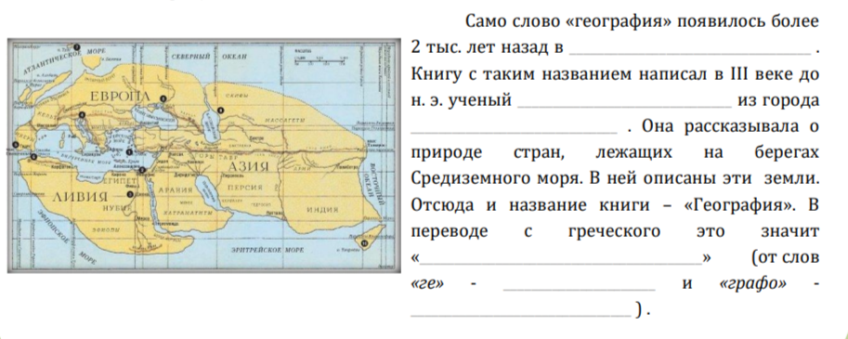
Задание 2. Заполни таблицу «Профессии, связанные с географией»
Географическая наука | Профессия | Чем занимаются специалисты

Задание 3. Пользуясь текстом параграфа 1 (стр. 5), выполни задание.
- Установи соответствие между наукой и характеристикой этой науки, что она изучает.
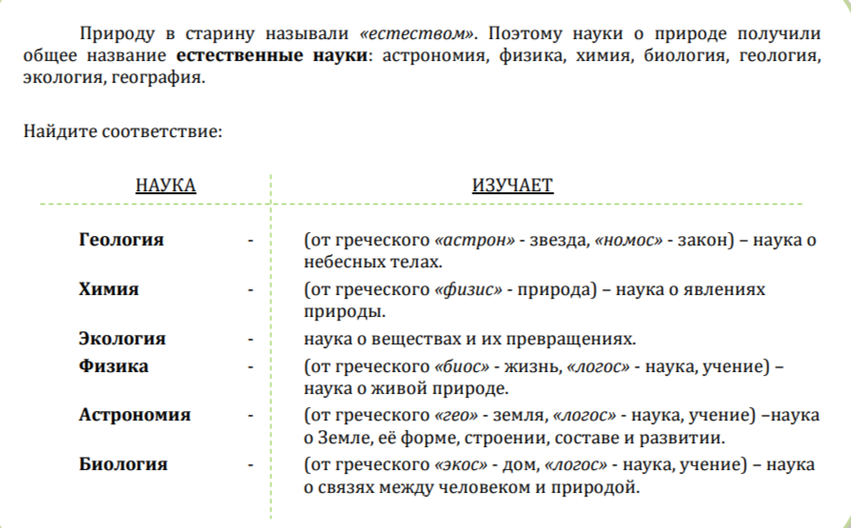
- Установи соответствие между науками и рисунками
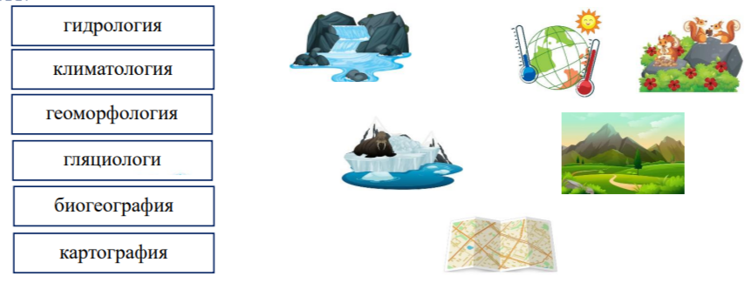
Задание 4. используя иллюстрации к параграфу 1 и текст параграфа 1 ответь на вопросы.
Какие задачи стоят перед географией?

Что такое географический объект?
Ты сможешь ответить, для этого назови что показано на рисунках.
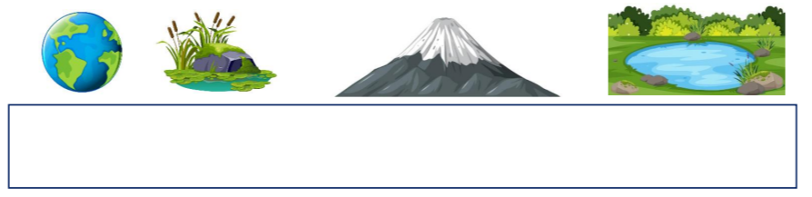
Задание 5. Поиск информации в параграфе
- Географическое явление (то, что происходит) продолжается какой-то отрезок времени и имеет начало и конец. Географическое явление можно наблюдать.

- Назови приборы, которые используют в географии для проведения исследований. Для этого разгадай ребусы. Какие ещё приборы можешь назвать?

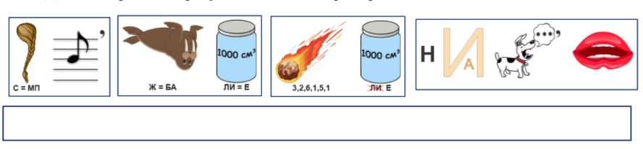

- В какое слово/словосочетание можно объединить все эти слова?
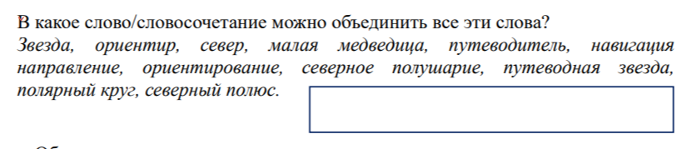
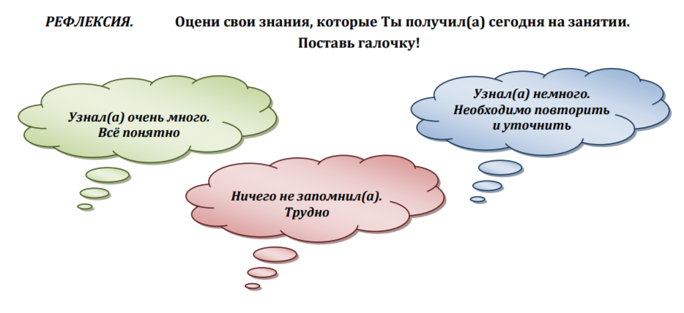

Приложение 2.
Задание 1. Расставь пропущенные слова.
Пользуясь учебником стр. 3-4, расставь пропущенные слова в тексте.

Приложение 3
Задание 2. Заполни таблицу «Профессии, связанные с географией»
Географическая наука | Профессия | Чем занимаются специалисты

Задание 3. Пользуясь текстом параграфа 1 (стр. 5), выполни задание.
- Установи соответствие между наукой и характеристикой этой науки, что она изучает.
- Установи соответствие между науками и рисунками

Приложение 4
Задание 4. используя иллюстрации к параграфу 1 и текст параграфа 1 ответь на вопросы.
Какие задачи стоят перед географией?
Что такое географический объект?
Ты сможешь ответить, для этого назови что показано на рисунках.
Задание 5. Поиск информации в параграфе
- Географическое явление (то, что происходит) продолжается какой-то отрезок времени и имеет начало и конец. Географическое явление можно наблюдать.
- Назови приборы, которые используют в географии для проведения исследований. Для этого разгадай ребусы. Какие ещё приборы можешь назвать?
- В какое слово/словосочетание можно объединить все эти слова?

Приложение 5

